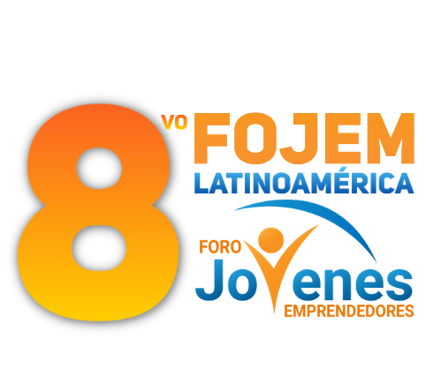

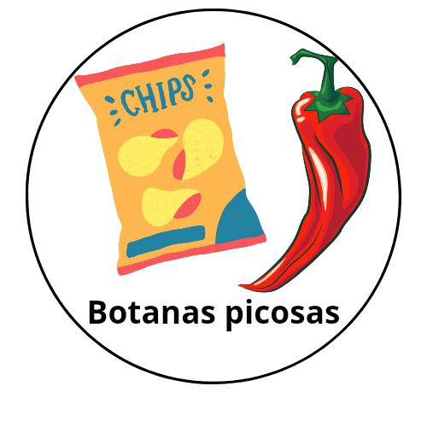

Foro Jóvenes Emprendedores

Botanas picosas

Área de conocimiento: Divulgación Científica
Categoría: Ciencias
Nivel: Secundaria
Nombre de los participantes: Bruno Radames García Brambila
Nombre y firma del asesor: Arely Soberanes Ahumada


Guasave, Sinaloa, México. 5 de diciembre del 2022.

I.INDICE....................................................................................................................2
II. RESUMEN............................................................................................................3
III. ANTECEDENTES................................................................................................4
IV. PLANTEAMIENTO DEL PROBLEMA................................................................4
V. JUSTIFICACIÓN..................................................................................................5
VI. OBJETIVOS........................................................................................................5
VII. HIPÓTESIS........................................................................................................6
VIII. MARCO TEÓRICO...........................................................................................6
IX. METODOLOGÍA.................................................................................................7
X. RESULTADOS…………………………………………………………………….......7
XI. ANÁLISIS DE RESULTADOS............................................................................8
XII. CONCLUSIONES...............................................................................................8
XIII. BIBLIOGRAFÍA.................................................................................................8

II. RESUMEN

El picante se come en todas las regiones de México, atraviesa clases sociales y edades. Los niños se acostumbran a consumirlo desde chiquitos, en golosinas típicas que incluyen el chile entre sus ingredientes.
Según el Servicio de Información Agroalimentaria y Pesquera de México, en ese país existe un registro de 64 tipos diferentes de chile, que se consumen frescos, deshidratados, cocidos o industrializados como ingrediente principal o como condimento; esta gran diversidad se ve reflejada en la riqueza culinaria del país.
Es importante considerar que hay quienes consumen más de 45 g de papitas, particularmente los niños y adolescentes, y la población en general en fiestas y reuniones familiares. El 56% de las calorías totales provienen de las grasas y 8.3% de las calorías totales son de grasas saturadas. Al ser un país rico en tradiciones y celebraciones, México es botanero por naturaleza. Debido a lo anterior se genera la siguiente pregunta de investigación.

¿Será posible hacer una botanas a base de papas con una mezcla de chiles (habanero, serrano, y chiltepín) que sea agradable al paladar humano?.
El objetivo de este proyecto es poder realizar una botana casera picosa y así poder ofrecer una botana rica a las personas.

Se obtuvo lo que se buscó en el proyecto, obteniéndose una botana rica en picante y sabor y gusto mucho a las personas que se les dio a probar la botana indicando que fue mucho de su agrado. Lo que sigue en este proyecto es perfeccionar las botanas y probar si se puede agregar un poco más de picante.

III. ANTECEDENTES

El concepto de botana en su origen hacía referencia al tapón de las botas de vino contenedores de euro empleados antes dé la aparición de la botella. Alrededor de 1910 las papas fritas comenzaron a producirse forma masiva en estados unidos por las empresas portátiles chip company, en 1923 nació la empresa que hoy en día conocemos como fritos-lays líder mundial del mercado de papas fritas.
Pero ¿cuáles son los países que comen más botanas? los países son China, México, Turquía, India, Brasil y Salvador
El picante se come en todas las regiones de México, atraviesa clases sociales y edades. Los niños se acostumbran a consumirlo desde chiquitos, en golosinas típicas que incluyen el chile entre sus ingredientes.
Según el Servicio de Información Agroalimentaria y Pesquera de México, en ese país existe un registro de 64 tipos diferentes de chile, que se consumen frescos, deshidratados, cocidos o industrializados como ingrediente principal o como condimento; esta gran diversidad se ve reflejada en la riqueza culinaria del país.

IV. PLANTEAMIENTO DEL PROBLEMA

Es importante considerar que hay quienes consumen más de 45 g de papitas, particularmente los niños y adolescentes, y la población en general en fiestas y reuniones familiares. El 56% de las calorías totales provienen de las grasas y 8.3% de las calorías totales son de grasas saturadas.

Pero las botanas no tienen que ser un momento de culpa, si estas se elaboran de una manera saludable y se comen de manera adecuada puede ayudar al cuerpo a recibir nutrientes.

Al ser un país rico en tradiciones y celebraciones, México es botanero por naturaleza. Debido a lo anterior se genera la siguiente pregunta de investigación.

¿Será posible hacer una botanas a base de papas con una mezcla de chiles (habanero, serrano, y chiltepín) que sea agradable al paladar humano?

V. JUSTIFICACIÓN

Este proyecto lo hago para las personas se atrevan a comer más picante de lo común, esta idea se surgió porque a mí me gusta comer mucho picante y siento que no hay unas botanas que sean tan picantes de lo normal, las posibilidades de que exista este proyecto es del 100%.
VI. OBJETIVOS

Objetivo General

El objetivo de este proyecto es poder realizar una botana casera picosa y así poder ofrecer una botana rica a las personas.

Objetivos específicos

- Investigar cómo realizar una botana a base de papas.
- Hacer la receta de las botanas.
- Realizar el chile para las botanas.
- Hacer las botanas y probar su aceptación.

VII. HIPÓTESIS

Es posible hacer una botanas a base de papas con una mezcla de chiles (habanero, serrano, y chiltepín) que sea agradable al paladar humano.

VIII. MARCO TEÓRICO

En este proyecto se encuentran algunas palabras clave que sirven de base para el presente proyecto:

Botana: Es un tipo de aperitivo, ese plato que da inicio a una comida y se comparte entre los comensales. Algunas de las botanas más tradicionales generalmente están hechas con una masa de maíz que termina siendo tortillas, totopos, tostadas… y normalmente se acompañan con diferentes salsas.

Picante: El picor o picante, es la sensación de ardor agudo producido por productos hortícolas como los pimientos picantes y la cebolla (Allium cepa L.), captada por el sentido del gusto al contacto con algunas sustancias (véase sabor).

Alimento frito: La fritura de los alimentos es definida como la cocción en aceite o grasa caliente a temperaturas elevadas (175–185°C), donde el aceite actúa como transmisor del calor produciendo un calentamiento rápido y uniforme en el alimento.

IX. METODOLOGÍA

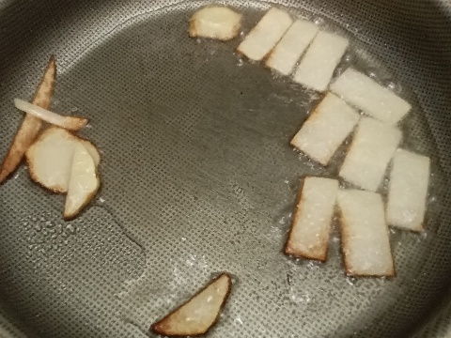
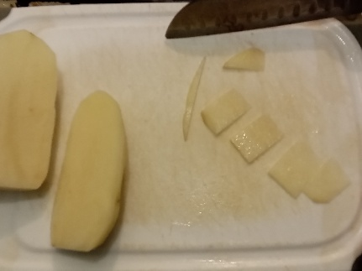
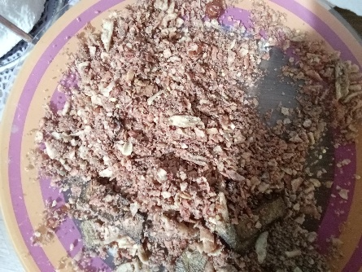
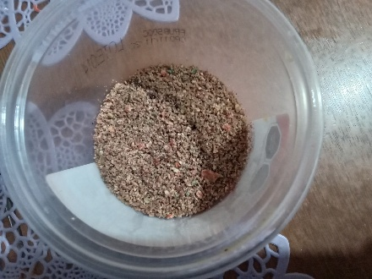
1.- Moler las sabritas 3.- Freír las papas
2.- Cortas las papas 3.- Empanizar las papas
en el polvo de las
sabritas molidas.
X.RESULTADOS

Se realizó las botanas y estas fueron del agrado de las personas, todas las probaron e indicaron que eran de su agrado.

XI. ANÁLISIS DE RESULTADOS

De acuerdo con los resultados obtenidos se puede ver que todos tuvieron una reacción favorable en cuanto al sabor de la botana, algunas personas indicaron que se podría mejorar en su presentación, y actualmente se está trabajando en las modificaciones del producto ya si poderlo hacer más atractivo visualmente, también comentaron que el picante utilizado estaba muy adecuado puesto que no era demasiado picoso, aunque algunas personas mencionaron que aún les gustaría un poco más de picante, pero en su totalidad la aceptación del producto fue positivo.

XII. CONCLUSIONES

Se obtuvo lo que se buscó en el proyecto, obteniéndose una botana rica en picante y sabor y gusto mucho a las personas que se les dio a probar la botana indicando que fue mucho de su agrado. Lo que sigue en este proyecto es perfeccionar las botanas y probar si se puede agregar un poco más de picante.

XIII. BIBLIOGRAFÍA

http://www.scielo.org.co/scielo.php?script=sci_arttext&pid=S0124-41082009000100004.

https://foodandtravel.mx/botanas-tipicas-mexicanas/#:~:text=El%20concepto%20de%20botana%20en,al%20vaso%20o%20a%20la%20copa.

http://recetas-de-botanas-mexicanas.blogspot.com/2009/04/historia-de-las-botanas-mexicanas.html

